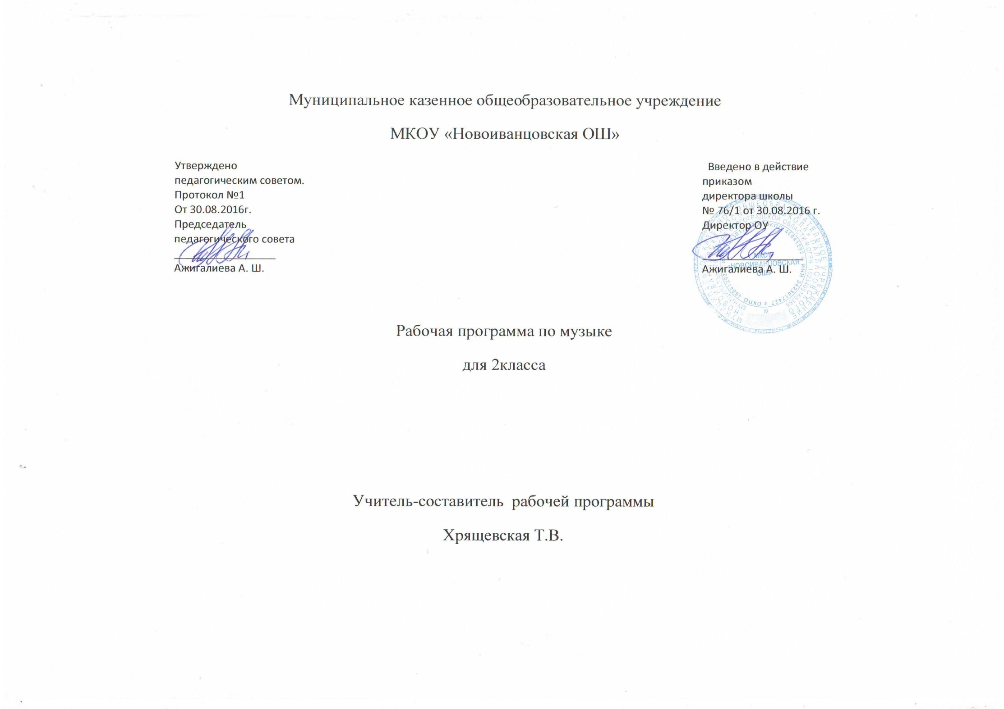
1.Пояснительная записка
Настоящая рабочая программа разработана в соответствии с:
- Федеральным законом Российской Федерации от 29 декабря 2012 г. N 273-ФЗ «Об образовании в Российской Федерации»;
- Федеральным государственным стандартом начального общего образования (Приложение к приказу Минобрнауки России от 06.10 2009г. №373);
- Санитарно-эпидемиологическими правилами и нормативами СанПиН 2.4.2.№2821-10), «Санитарно-эпидемиологические требования к условиям и организации обучения в общеобразовательных учреждениях» зарегистрированные в Минюсте России 03 марта 2011 года;
- Приказом Министерства образования и науки РФ от 06 октября 2009 года №373 «Об утверждении и введении в действие федерального государственного стандарта начального общего образования», (зарегистрирован в Минюсте 22.12.2009 рег. №17785).
- Приказом Минобрнауки РФ от 26 ноября 2010 года № 1241 "О внесении изменений в федеральный государственный образовательный стандарт начального общего образования, утвержденный приказом Министерства образования и науки Российской Федерации от 6 октября 2009 года № 373, зарегистрировано в Минюсте РФ 04 февраля 2011 года № 19707;
- Приказом Министерства образования и науки РФ от 22 сентября 2011 г. N 2357 "О внесении изменений в федеральный государственный образовательный стандарт начального общего образования, утверждённый приказом Министерства образования и науки Российской Федерации от 6 октября 2009 г. № 373" (зарегистрирован в Минюсте РФ 12 декабря 2011 г., регистрационный N 22540);
- Приказом Министерства образования и науки Российской Федерации (Минобрнауки России) от 18 декабря 2012 г. N 1060 г. Москва "О внесении изменений в федеральный государственный образовательный стандарт начального общего образования, утвержденный приказом Министерства образования и науки Российской Федерации от 6 октября 2009 г. N 373"
- Приказом Министерства образования и науки РФ от 31 марта 2014 г. № 253 «Об утверждении федерального перечня учебников, рекомендуемых к использованию при реализации имеющих государственную аккредитацию образовательных программ начального общего, основного общего, среднего общего образования»;
-Методическими рекомендациями по преподаванию в начальной школе в 2016-2017 уч. году в
- Авторской программой «Музыка. 1-4 классы» Е.Д.Критской, Г.П.Сергеевой, Т. С. Шмагиной учебно – методического комплекта «Школа России».

На 2016-2017учебный год на изучение музыки отводится 34 часа в год, 34 учебных недели по 1 часу в неделю.
Цели и задачи, решаемые при реализации рабочей программы
Цель массового музыкального образования и воспитания — формирование музыкальной культуры как неотъемлемой части духовной культуры школьников — наиболее полно отражает интересы современного общества в развитии духовного потенциала подрастающего поколения.
Задачи музыкального образования младших школьников:
- воспитание интереса, эмоционально-ценностного отношения и любви к музыкальному искусству, художественного вкуса, нравственных и эстетических чувств: любви к ближнему, к своему народу, к Родине; уважения к истории, традициям, музыкальной культуре разных народов мира на основе постижения учащимися музыкального искусства во всем многообразии его форм и жанров;
- воспитание чувства музыки как основы музыкальной грамотности;
- развитие образно-ассоциативного мышления детей, музыкальной памяти и слуха на основе активного, прочувствованного и осознанного восприятия лучших образцов мировой музыкальной культуры прошлого и настоящего;
- накопление тезауруса – багажа музыкальных впечатлений, интонационно-образного словаря, первоначальных знаний музыки и о музыке, формирование опыта музицирования, хорового исполнительства на основе развития певческого голоса, творческих способностей в различных видах музыкальной деятельности.

